# 精力机制

## 设计原由与设计目标

精力作为游戏中的核心战术资源，决定玩家的冲刺、蓄力攻击能否释放，用于在战斗中形成策略性。

## 具体实现

### 精力的获得方式

#### 收回插中BOSS/怪物弱点的飞刃

* 收回插中飞刃时，顺着灵气凝成的丝线，角色本身会从BOSS身上吸取精力，

#### 机关获取

* 到BOSS战之前的跳跃挑战会包含能够获取精力的可勾取机关，用于让玩家获取对战BOSS的基本精力

### 精力的使用

#### 使用精力冲刺

* 每次冲刺都需要消耗精力。精力不足时，玩家只能使用*地面短程冲刺*，这种冲刺无敌帧、冲刺距离更短

#### 蓄力技能需要消耗精力

#### 精力不足时无法释放

#### 使用精力来恢复生命值

* 角色进入一个动画，在动画接近尾声处触发事件：恢复生命值
* 恢复生命值按照设定的主角生命值最大值的百分比来恢复

## 相关参数

数值系统：

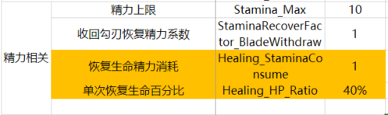

## 相关文档

* [*数值系统.docx*](数值系统.xlsx)